**CURRICULUM VITAE**

**Serial, Nicolás Horacio**

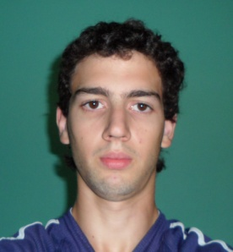

Calle Cnel. Pringles, N° 1583.

Localidad: Quilmes, Provincia de Buenos Aires.

Teléfonos: 11-6798-5623 / 4-254-9804

e-mail: cervece10@gmail.com

**INFORMACIÓN PERSONAL**

**Estado civil: Soltero**

**Nacionalidad: Argentino**

**DNI: 37.179.404**

**Edad: 21 años**

**Fecha de nacimiento: 07/12/1992**

**Lugar de nacimiento: Quilmes.**

**FORMACIÓN ACADÉMICA**

Universidad de Buenos Aires (Ciudad Universitaria): CBC (2013 – Al presente)

**Titulo:** **Arquitecto**

Escuela Técnica N° 11 (CABA): 3° a 6° año (2008 – 2011)

**Titulo:** **Técnico Maestro Mayor de Obras.**

Escuela Técnica N° 2 (Quilmes): 8° y 9° grado (2006 – 2007)

Escuela Primaria N° 28 (Quilmes): 1° a 7° grado (1999 – 2005)

**IDIOMAS**

Español: Lengua materna

Inglés: Básicos

**CONOCIMIENTOS INFORMÁTICOS**

Windows: Básico

Office (Word, Excel, Power Point): Intermedio

Uso de Internet: Intermedio

AutoCAD: Avanzado

Google Sketch Up: Intermedio

**CONOCIMIENTOS BASICOS EN:**

Electricidad, Carpintería, Tornería, Electrónica.

**EXPERIENCIAS LABORALES:**

PIEDRA GRANDE S.A.M.I.C.A. Y F. (Junio 2012 – Julio 2013)

**Auxiliar Administrativo**: Tareas bancarias, depósitos, legalizaciones, cobranzas, ingreso de recibos en sistema, organización de archivos, atención telefónica, atención a proveedores, emisión de cheques, preparación de pago a proveedores, control de cheques, control de caja chica, manejo de dinero, generación de retenciones con sistemas SIAP y SICORE, etc.

Referencias: 4362-7004. Contador Norberto González.